Thiết kế giao diện Quản lý nhà sách

Version 1.2

Sinh viên thực hiện:

1542255 – Huỳnh Chí Phong

1542276 – Tô Chính Tín

**Bảng ghi nhận thay đổi tài liệu**

|  |  |  |  |
| --- | --- | --- | --- |
| **Ngày** | **Phiên bản** | **Mô tả** | **Người thay đổi** |
| 24/1/2017 | 1.0 | Phác thảo bố cục giao diện với WPF | Huỳnh Chí Phong |
| 27/1/2017 | 1.1 | Đổ màu và thêm hình ảnh | Huỳnh Chí Phong |
| 29/1/2017 | 1.2 | Bổ sung animation | Huỳnh Chí Phong |
|  |  |  |  |

Mục lục

1. Danh sách các màn hình 3

2. Mô tả chi tiết mỗi màn hình 3

*2.1* *Màn hình ………* 3

*2.2* *Màn hình ………* 3

# Danh sách các màn hình

*Liệt kê danh sách các màn hình trong đồ án*

|  |  |  |
| --- | --- | --- |
| STT | Tên màn hình | Ý nghĩa/Ghi chú |
|  |  |  |

# Mô tả chi tiết mỗi màn hình

## Login

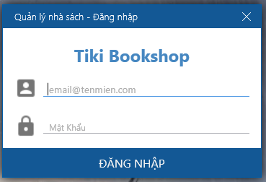

* Người dùng điền thông tin Username/Password để đăng nhập.
* Nếu đăng nhập thất bại quá số lần cho phép (thiết lập trong App.config) sẽ tự tắt chương trình.

## MainWindow

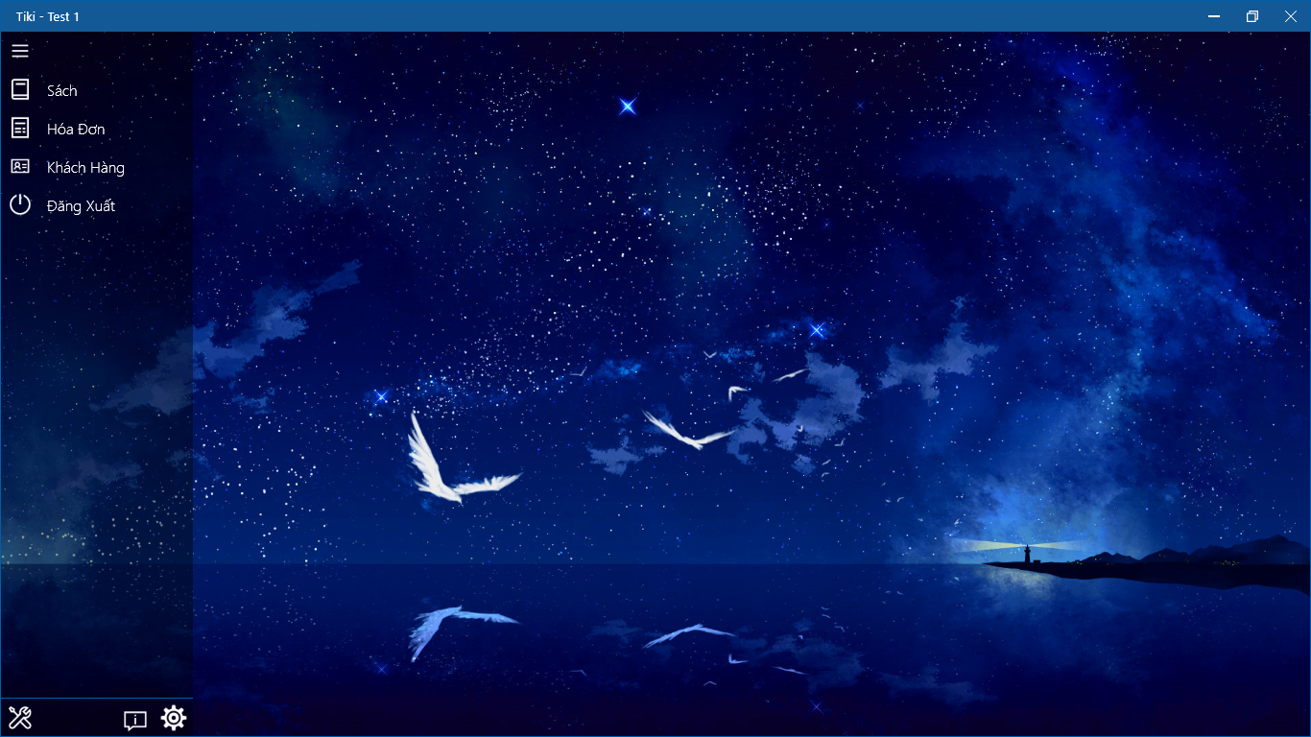

* Với mỗi tài khoản sẽ có phân quyền mà họ có thể truy cập, chương trình hỗ sẵn 3 loại phân quyền: Nhân viên, Quản lý, Quản trị.
* Mỗi phân quyền sẽ có quyền xài những chức năng giới hạn khác nhau.
* Trên hình là MainWindow được đăng nhập với phân quyền Nhân viên.

## WarningBox

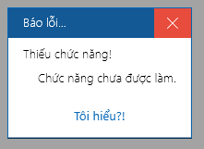

* WarningBox là giao diện thay thế cho MessageBox có sẵn của window để thông báo lỗi hay các message đến cho người dùng.

## Quản lý sách

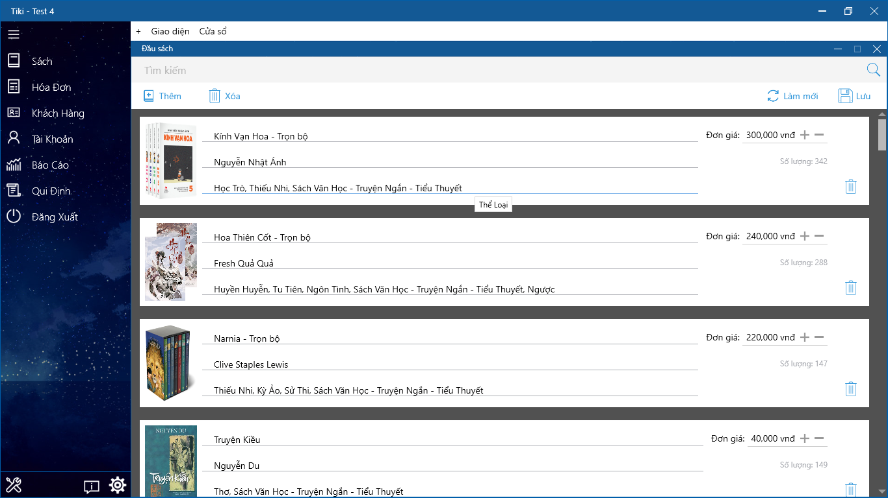

* Màn hình cho phép thêm/xóa/sửa đầu sách.
* Người dùng tra cứu tìm sách mún xóa/sửa và thao tác ngay trên màn hình.
* Nếu thêm đầu sách mới, sẽ tạo 1 empty-item trong list và tự động focus tới, người dùng cũng chỉ việc thêm thông tin sách ngay trên màn hình.
* Hoàn tất thao tác, người dùng cần nhấn lưu lại thao tác của mình.
* *Chức năng sử dụng bởi phân quyền* ***Quản lý****.*

## Tra cứu sách

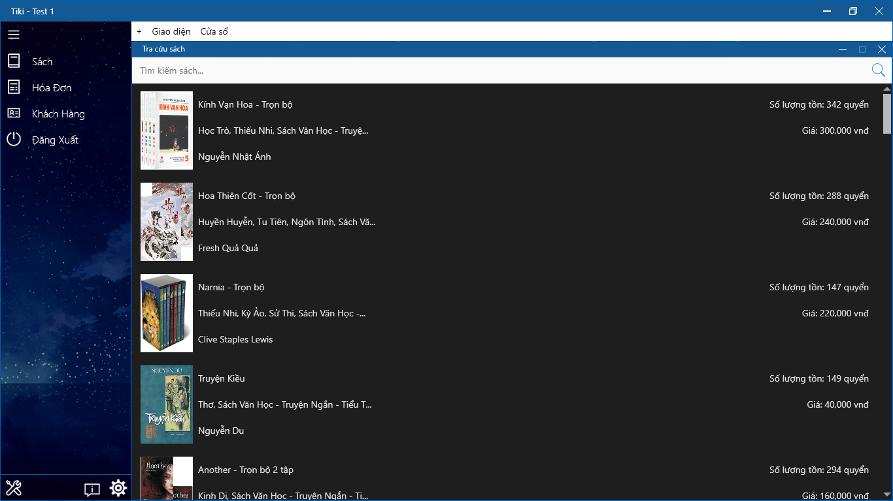

* Màn hình cung cấp khả năng tra cứu đầu sách cho nhân viên bán hàng.
* Nhân viên có thể tra cứu theo tên/tác giả/thể loại.
* *Chức năng sử dụng bởi phân quyền* ***Nhân viên****.*

## Quản lý thể loại

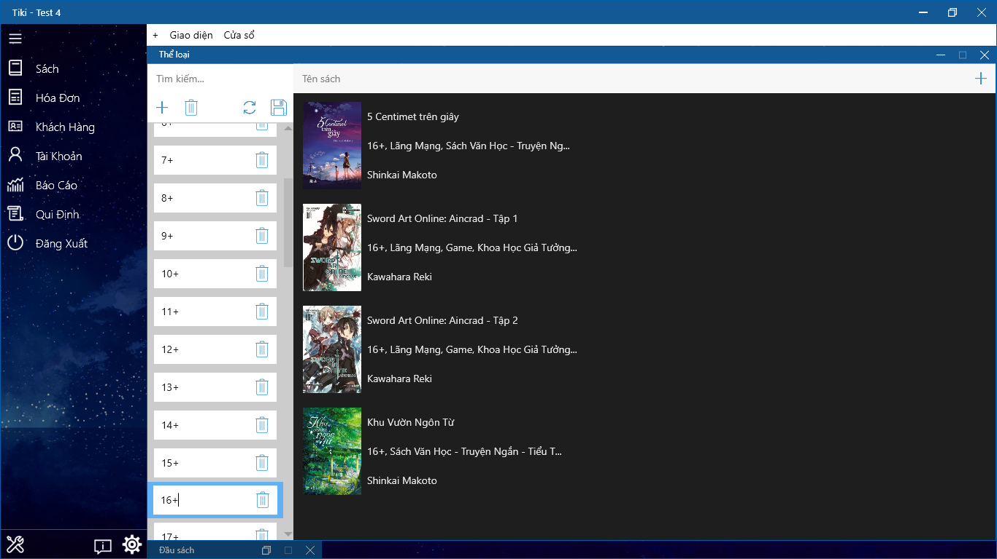

* Màn hình cho phép thêm/xóa/sửa thể loại.
* Người dùng tra cứu tìm thể loại mún xóa/sửa và thao tác ngay trên màn hình.
* Nếu thêm thể loại mới, sẽ tạo 1 empty-item trong list và tự động focus tới, người dùng cũng chỉ việc thêm thông tin thể loại ngay trên màn hình.
* Hoàn tất thao tác, người dùng cần nhấn lưu lại thao tác của mình.
* *Chức năng sử dụng bởi phân quyền* ***Quản lý****.*

## Quản lý tác giả

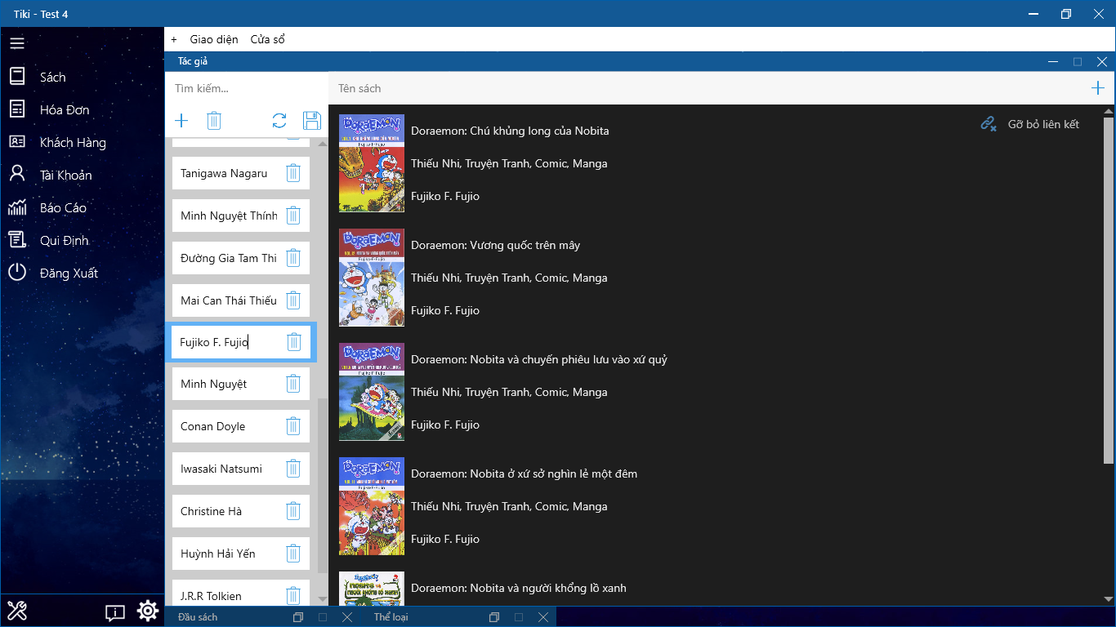

* Màn hình cho phép thêm/xóa/sửa tác giả.
* Người dùng tra cứu tìm tác giả mún xóa/sửa và thao tác ngay trên màn hình.
* Nếu thêm tác giả mới, sẽ tạo 1 empty-item trong list và tự động focus tới, người dùng cũng chỉ việc thêm thông tin tác giả ngay trên màn hình.
* Hoàn tất thao tác, người dùng cần nhấn lưu lại thao tác của mình.
* *Chức năng sử dụng bởi phân quyền* ***Quản lý****.*

## Nhập sách

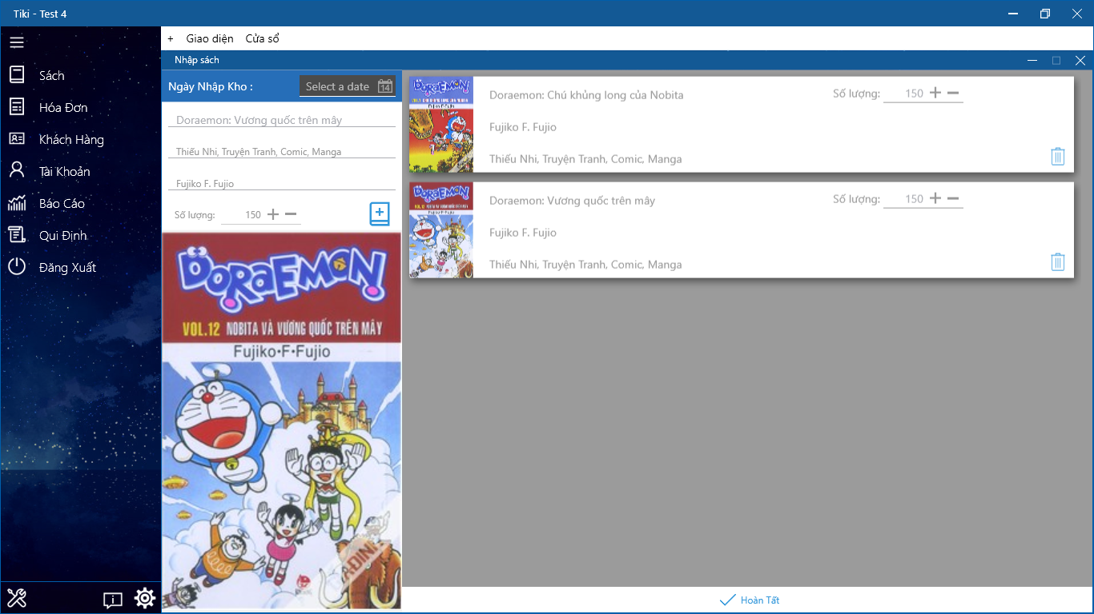

* Tạo phiếu nhập sách: hẹn ngày nhập và số lượng từng đầu sách sẽ nhập.
* *Chức năng sử dụng bởi phân quyền* ***Quản lý****.*

## Quản lý phiếu nhập

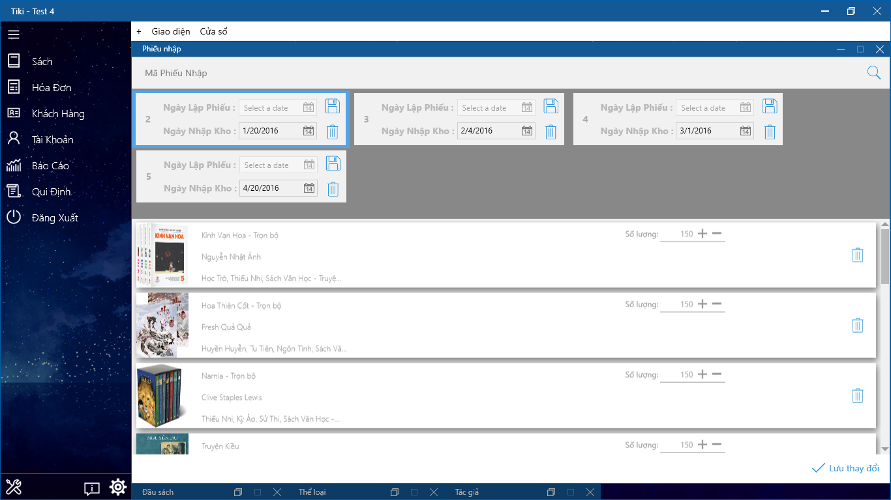

* Màn hình cho phép xóa/sửa phiếu nhập.
* Người dùng tra cứu tìm phiếu nhập mún xóa/sửa và thao tác ngay trên màn hình.
* Hoàn tất thao tác, người dùng cần nhấn lưu lại thao tác của mình.
* *Chức năng sử dụng bởi phân quyền* ***Quản lý****.*

## Lập hóa đơn

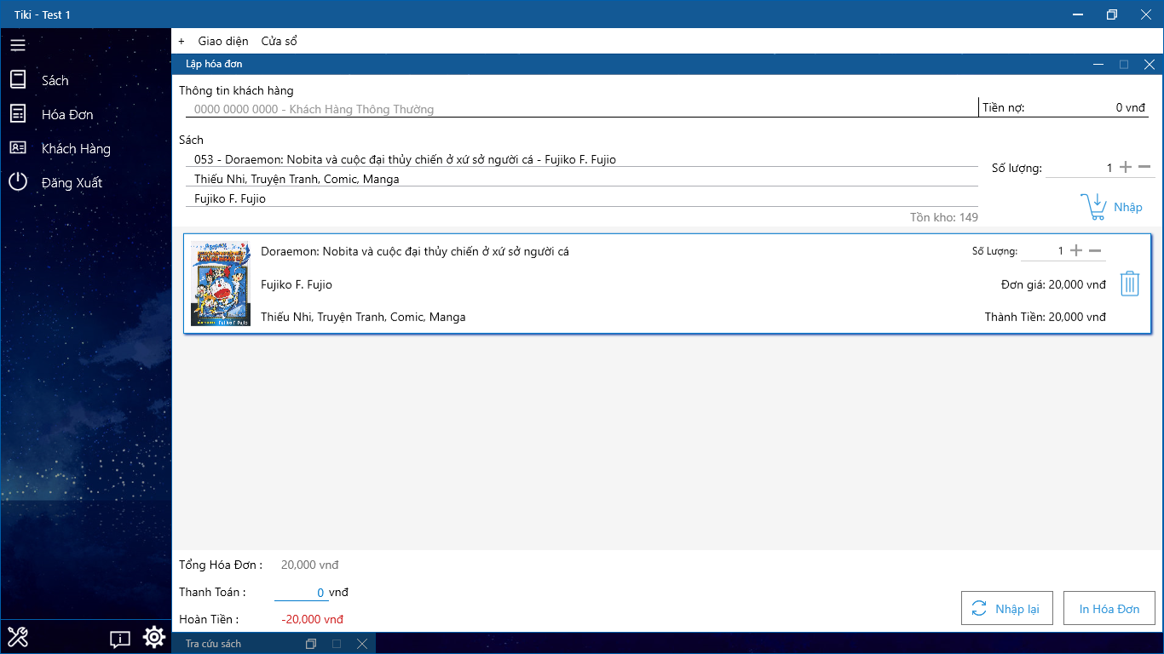

* Lập hóa đơn bán sách cho khách hàng.
* *Chức năng sử dụng bởi phân quyền* ***Nhân viên, Quản lý****.*

## Hóa đơn cũ

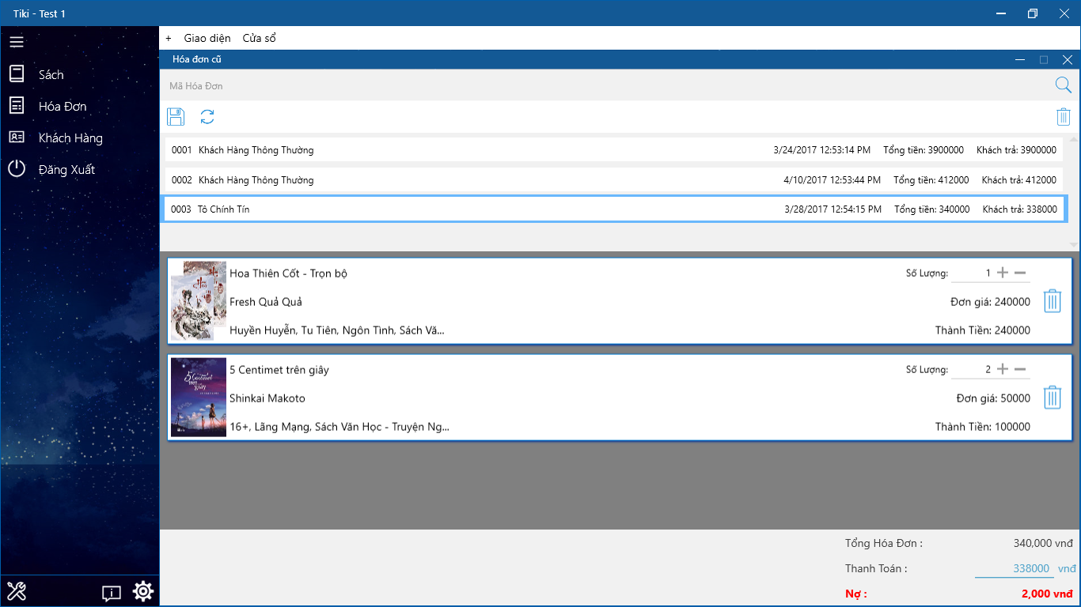

* Xóa/chỉnh sửa lại hóa đơn đã thanh toán **nhưng** vẫn còn trong thời hạn đổi trả.
* *Chức năng sử dụng bởi phân quyền* ***Nhân viên, Quản lý****.*

## Quản lý khách hàng

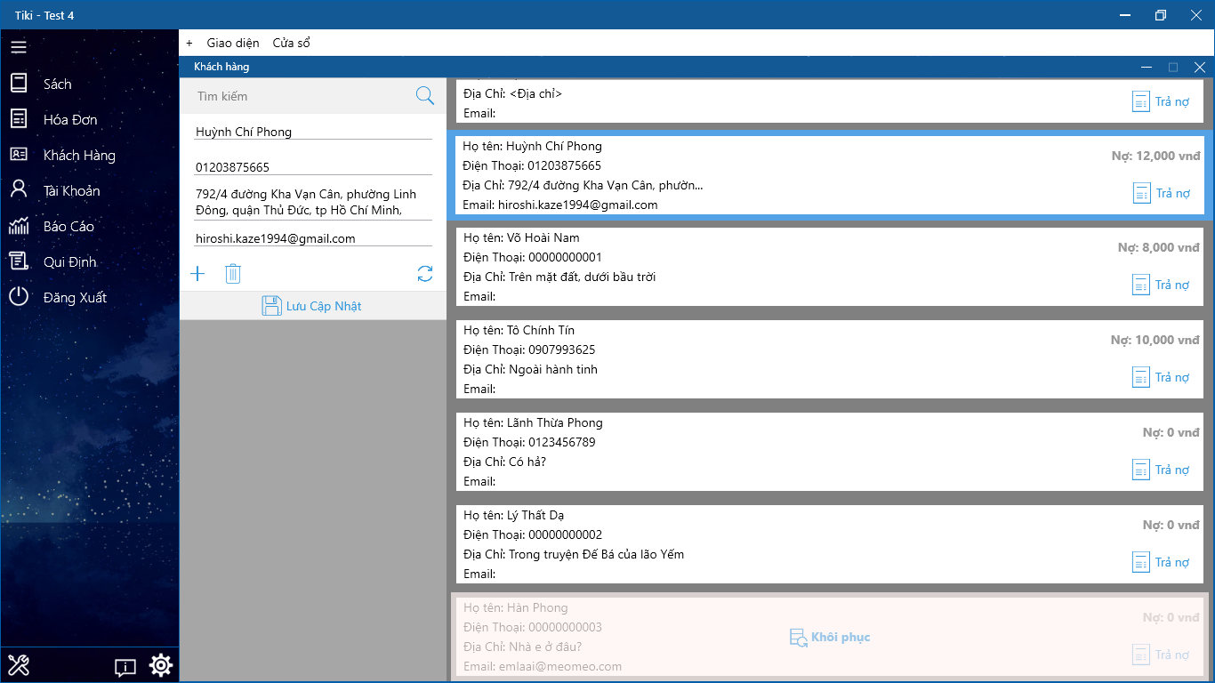

* Tương tự các chức năng quản lý trên.
* Kết nối với màn hình **Đòi nợ**.
* *Chức năng sử dụng bởi phân quyền* ***Nhân viên, Quản lý****.*

## Đòi nợ

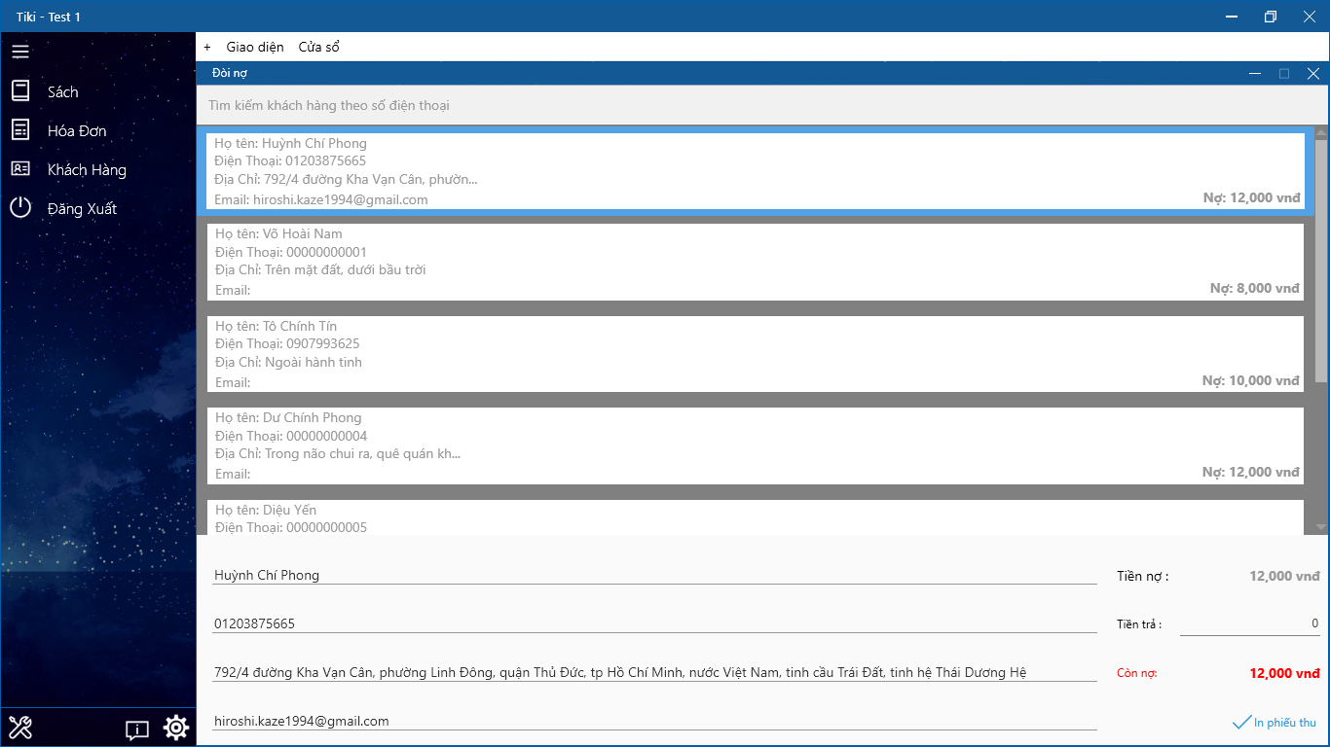

* Thanh toán nợ và lập phiếu thu tiền cho khách hàng có nợ.
* *Chức năng sử dụng bởi phân quyền* ***Nhân viên, Quản lý****.*

## Tra cứu tài khoản

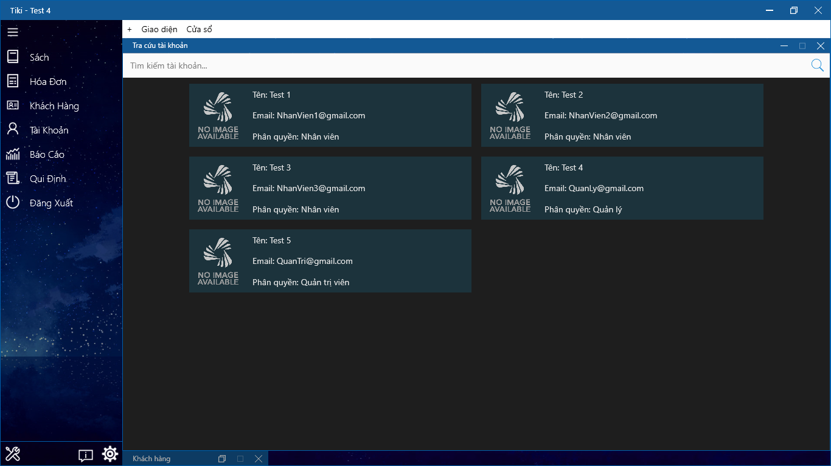

* Cho phép Quản lý tra cứu và xem các thông tin cơ bản của các tài khoản khác.
* *Chức năng sử dụng bởi phân quyền* ***Quản lý****.*

## Báo cáo tồn kho

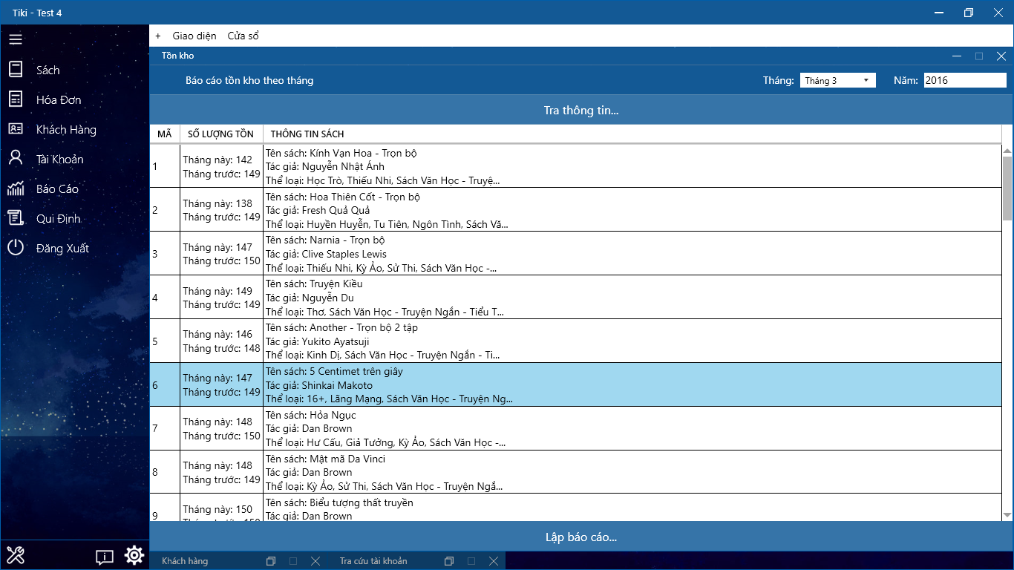

*Thống kê dưới dạng table.*

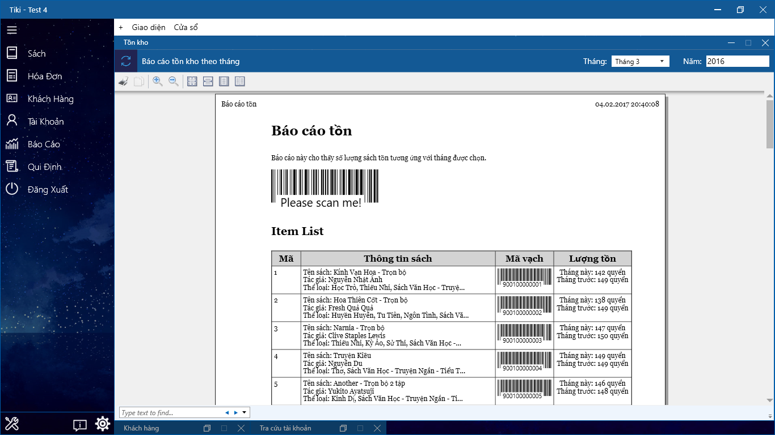

*Thống kê preview dưới mẫu giấy A4 trước khi in.*

* Cho biết nhà sách còn những đầu sách nào, số lượng bao nhiêu ở từng thời điểm thống kê.
* Chọn tháng/năm cần thống kê.
* Khi nhấn nút **Lập báo cáo** màn hình sẽ tự chuyển sang dạng **preview**.
* *Chức năng sử dụng bởi phân quyền* ***Quản lý****.*

## Báo cáo con nợ

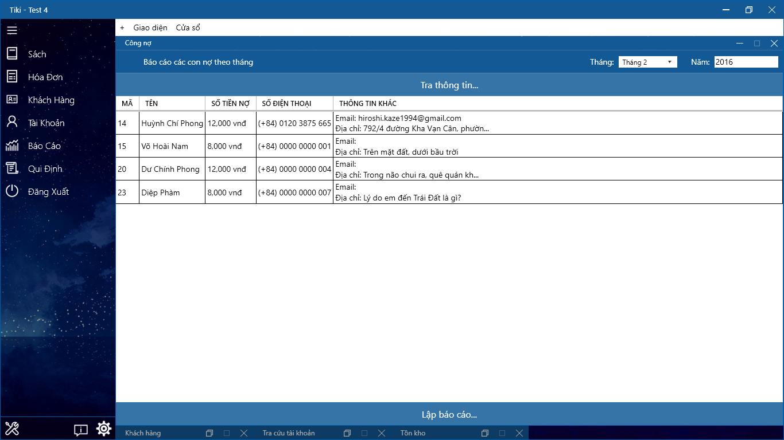

*Thống kê dưới dạng table.*

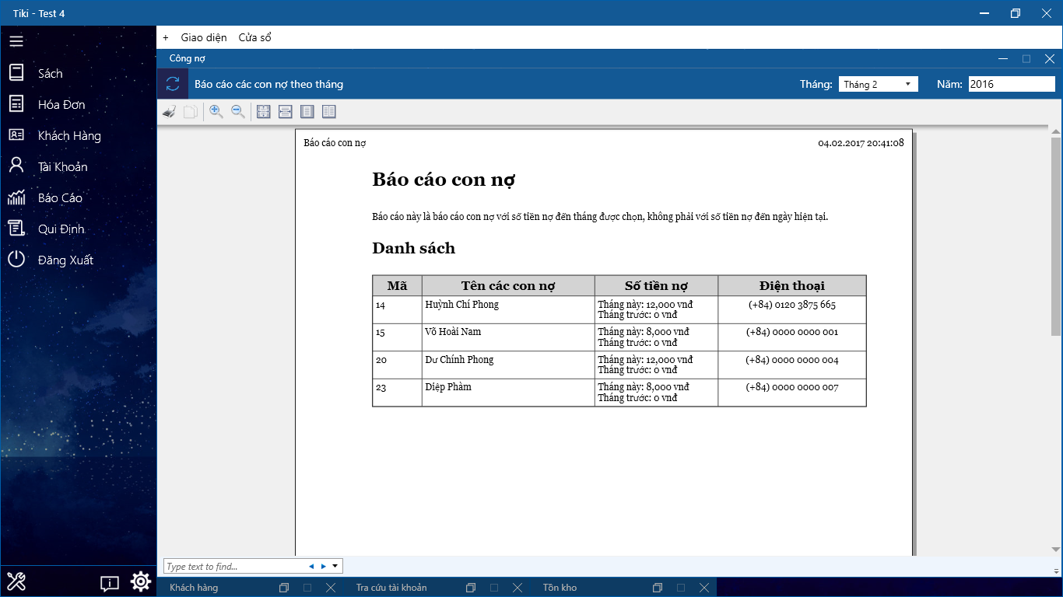

*Thống kê preview dưới mẫu giấy A4 trước khi in.*

* Cho biết những con nợ chưa thanh toán, số tiền nợ.
* Chọn tháng/năm cần thống kê.
* Khi nhấn nút **Lập báo cáo** màn hình sẽ tự chuyển sang dạng **preview**.
* *Chức năng sử dụng bởi phân quyền* ***Quản lý****.*

## Quy định

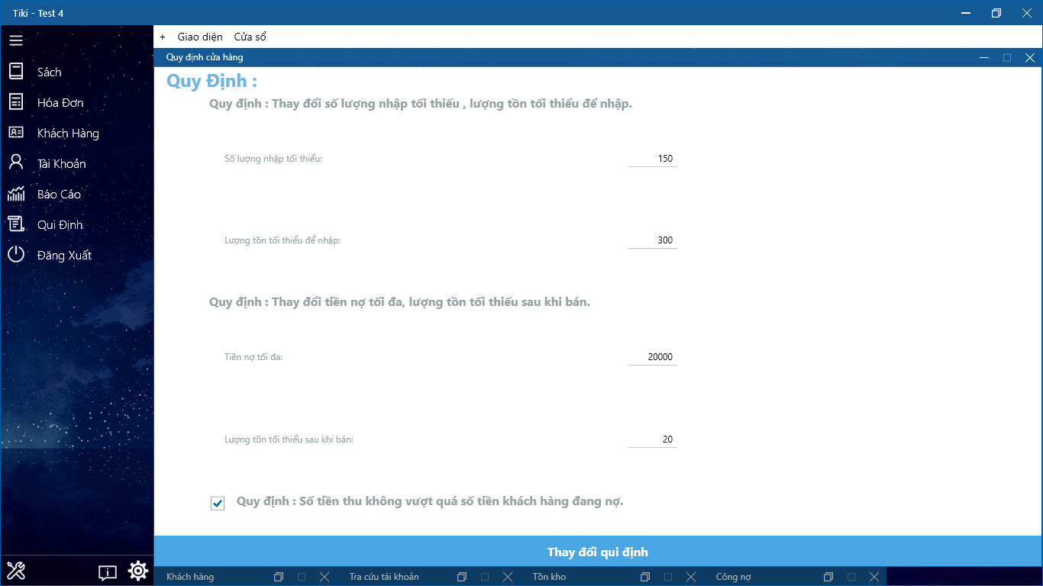

* Thiết lập các quy định ràng buốc cho nghiệp vụ chương trình.
* *Chức năng sử dụng bởi phân quyền* ***Quản lý****.*

## Quản lý tài khoản

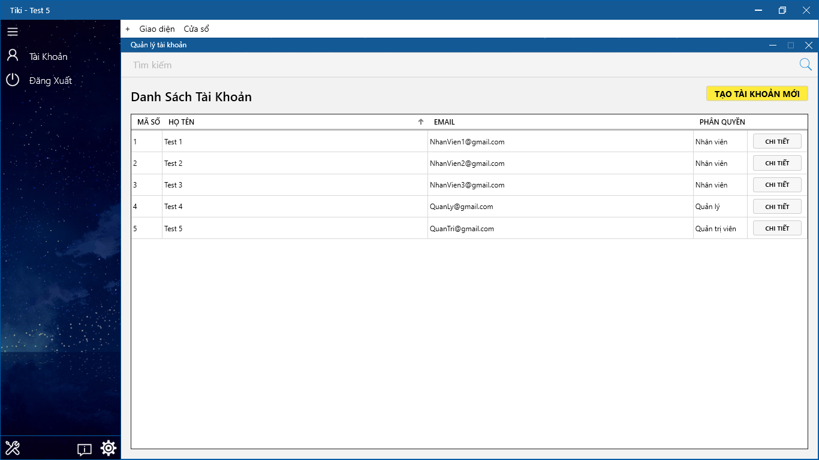

* Cho phép thêm/xóa/sửa tài khoản.
* Kết nối với màn hình **Tạo tài khoản mới**.
* *Chức năng sử dụng bởi phân quyền* ***Quản trị****.*

## Tạo tài khoản mới

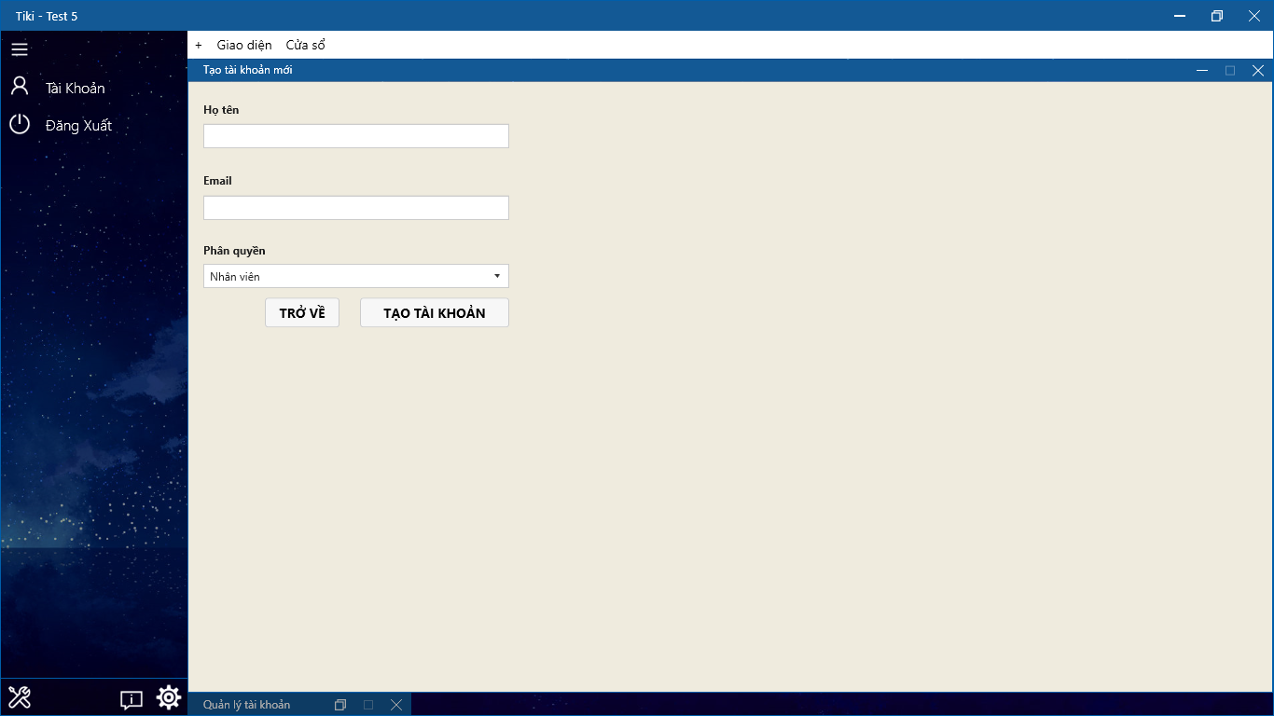

* Cung cấp giao diện tạo tài khoản mới.
* *Chức năng sử dụng bởi phân quyền* ***Quản trị****.*